Заложники Храмовой горы

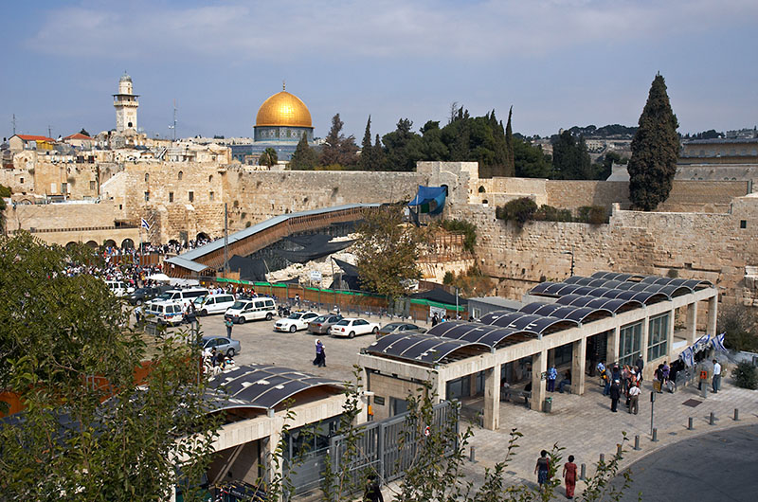

Может, кто себя узнает. Кто еще думает головой, а не...
Мы, репатрианты из СНГ, в Израиле - заложники.
Я бы назвал образно - заложники Храмовой горы. Хоть многим из нас до нее нет, собственно, никакого дела. Но это ничего не меняет!
Война евреев и арабов - за нее.
На ней сейчас - кто не в курсе - расположено несколько учреждений, признанных одними из величайших святынь в исламе. У евреев свой интерес к Храмовой горе - они хотят отстроить на ней Третий Храм. А чтобы сделать это - нужно добиться над ней контроля и разрушить там мусульманские святыни. И все мусульмане, в отличии от многих евреев это прекрасно знают и понимают. Это и есть корень конфликта.
Нужен ли нам Третий Храм? Мне лично - нет. Мой Храм - в Духе и истине. Но такой Храм способен отстроить только Мессия. Но Его-то, Пришедшего две тысячи лет назад и до сих пор ожидающего Свой непослушный народ, евреи и отвергают. А значит, им нужен Третий Храм и, естественно, Храмовая гора. А значит - война за Храмовую гору (как и за остальные святые места).
Война, а не мир, хотя в той же Торе сказано: кто пойдет дорогой войны - получит войну, кто пойдет дорогой мира - получит мир.
Война, а не мир, хотя никому не хочется терять на ней своих детей (а особенно репатриантам из СНГ).
Война, а не мир, хотя никому не хочется гибнуть в терактах.
Война, а не мир, хотя многим из репатриантов вообще нет никакого дела до этих религиозных разборок...
Заложники Храмовой горы.

Александр Грайцер

